ФАРМАКОПЕЙНАЯ СТАТЬЯ
ФС.0.0.0000
ГОРЕЧАВКИ ЖЁЛТОЙ КОРНЕВИЩА И КОРНИ
Gentianae luteae rhizomata et radices
Yellow gentian rhizomes and roots
ОПРЕДЕЛЕНИЕ
Собранные осенью, очищенные от остатков надземных частей, отмытые от земли и высушенные корневища и корни дикорастущего и культивируемого многолетнего травянистого растения горечавки жёлтой –Gentiana lutea L. сем. горечавковых – Gentianaceae.
Содержит не менее 33,0 % экстрактивных веществ, извлекаемых водой, в сухом сырье.
ИДЕНТИФИКАЦИЯ

А. Внешние признаки. Определение проводят в соответствии с ОФС «Корни, корневища, луковицы, клубни, клубнелуковицы».
Цельное сырьё. Куски корневищ и корней цилиндрической формы, простые или разветвлённые, длиной до 15 см и толщиной до 4 см. Поверхность корневищ поперечно-морщинистая с терминальными почками и следами отмерших листьев. Поверхность корней продольно-морщинистая, с редкими следами от отростков. Излом корней и корневищ ровный. На ровном поперечном разрезе корневища и корней видна кора, занимающая около одной четверти радиуса, отделённая отчётливым камбием от паренхиматозной ксилемы. Корневища и корни в сухом виде хрупкие и легко ломаются. Цвет корневищ и корней желтовато-коричневый, серовато-коричневый или коричневато-серый; цвет на изломе желтоватый, красновато-жёлтый или желтовато-коричневый. Запах характерный.
Порошок. Кусочки корневищ и корней различной формы, проходящие сквозь сито с отверстиями размером 2 мм. Цвет от желтовато-коричневого до коричневато-серого. Запах характерный.
Б. Микроскопические признаки. Определение проводят в соответствии с ОФС «Микроскопический и микрохимический анализ лекарственного растительного сырья и лекарственных средств растительного происхождения», раздел «Корни, корневища, клубни, луковицы, клубнелуковицы».
Цельное сырьё. При рассмотрении микропрепаратов поперечного среза корня должна быть видна покровная ткань, представленная многослойной пробкой, состоящей из тонкостенных, квадратных, тангентально вытянутых клеток слоя феллогена, и толстостенными колленхиматозными клетками (феллодермой). Неравномерно распределённая флоэма состоит из овальных или округлых клеток с неравномерным утолщением, под которым чётко видна линия камбия. Ксилема состоит из толстостенных клеток паренхимы. Паренхиматозные клетки флоэмы и ксилемы содержат игольчатые и призматические кристаллы кальция оксалата, капли масла и редкие зёрна крахмала. Сосуды, расположенные одиночно или небольшими группами, сетчатого и спирального типа.
Порошок. При рассмотрении микропрепарата порошка должны быть видны фрагменты тонкостенных клеток пробки; фрагменты толстостенных колленхиматозных клеток (феллодермы); фрагменты паренхимных клеток с игольчатами и призматическими кристаллами оксалата кальция; фрагменты паренхимных клеток с каплями масла; фрагменты сетчатых и спиральных сосудов.
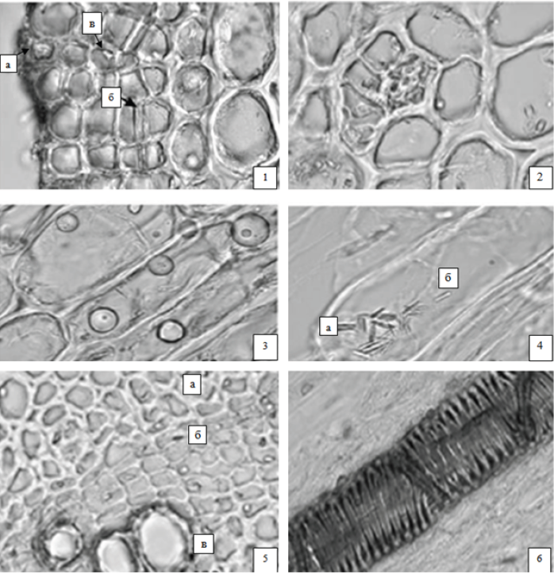
Рисунок – Горечавки жёлтой корневища и корни
1 – фрагмент поперечного среза корня: а – пробка; б – пробковый камбий;
в – толстостенные колленхиматозные клетки – феллодерма (400×),
2 – фрагмент флоэмы (400×); 3 – паренхимные клетки с каплями масла (400×);
4 – паренхимные клетки с игольчатыми (а) и призматическими (б) кристаллами
оксалата кальция (400×); 5 – фрагмент камбия: а – вторичная флоэма, б – камбий,
в – вторичная ксилема (200×); 6 – сетчатый сосуд (400×).

В. Определение основных групп биологически активных веществ
Тонкослойная хроматография (ОФС «Тонкослойная хроматография»).
Испытуемый раствор. 1,0 г сырья, измельчённого до величины частиц, проходящих сквозь сито с отверстиями размером 1 мм, помещают в коническую колбу со шлифом вместимостью 100 мл, прибавляют 25 мл метанола, встряхивают в течение 15 мин и фильтруют. Полученный фильтрат упаривают досуха при температуре не выше 50 °С. Сухой остаток растворяют в 5 мл метанола, перемешивают и фильтруют через беззольный фильтр.
Раствор сравнения. 5 мг гиперозида и 5 мг феназона помещают в мерную колбу вместимостью 10 мл, растворяют в метаноле и доводят объём раствора тем же растворителем до метки.
Условия хроматографирования:
- ТСХ пластинка со слоем силикагеля F₂₅₄;
- подвижная фаза (ПФ): вода – муравьиная кислота безводная – этилформиат (4:8:88 об/об/об);
- реактив для детектирования 1: калия гидроксида раствор в метаноле 10 %;
- реактив для детектирования 2: 0,2 г прочного синего В растворяют в 100 мл смеси спирта 96 % и воды (50:50 об/об). Раствор используют свежеприготовленным;
- наносимый объём пробы: по 20 мкл испытуемого раствора и раствора сравнения в виде полос длиной 10 мм и шириной 2 мм;
- пробег фронта подвижной фазы: в ненасыщенной хроматографической камере не менее 8 см от линии старта;
- высушивание: на воздухе до удаления следов растворителей;
- детектирование: просматривание в ультрафиолетовом свете при длине волны 254 нм.
На хроматограмме раствора сравнения в нижней трети пластинки должна обнаруживаться тёмная зона адсорбции (гиперозид); в верхней трети пластинки должна обнаруживаться тёмная зона адсорбции (феназон).
На хроматограмме испытуемого раствора в нижней трети пластинки должна обнаруживаться тёмная зона адсорбции (гентиопикрозид) на уровне зоны адсорбции гиперозида; зона адсорбции (амарогентин) между зонами адсорбции гиперозида и феназона и над уровнем зоны адсорбции темная зона адсорбции; допускается обнаружение других зон адсорбции.
- детектирование 1: пластинку обрабатывают реактивом для детектирования 1;
- детектирование 2: пластинку обрабатывают реактивом для детектирования 2 и просматривают при дневном свете.
Требования
На хроматограмме стандартного раствора в нижней части пластинки должна обнаруживаться зона адсорбции коричневато-красного цвета (гиперозид).
На хроматограмме испытуемого раствора в нижней части пластинки должна обнаруживаться зона адсорбции (гентиопикрозид) светло-коричневого цвета на уровне зоны адсорбции гиперозида; выше средней части пластинки зона адсорбции (амарогентин) красно-фиолетового цвета и над ней зона адсорбции тёмно-фиолетового цвета; допускается обнаружение других зон адсорбции.
Г. Другие виды Горечавки.
Просматривают хроматограмму, полученную после детектирования 2.
Требование: на хроматограмме испытуемого раствора не должны обнаруживаться две зоны адсорбции фиолетового цвета непосредственно над зоной адсорбции красно-фиолетового цвета.
ИСПЫТАНИЯ
Влажность. (ОФС «Определение влажности лекарственного растительного сырья и лекарственных средств растительного происхождения»). Не более 14,0 %
Зола общая. (ОФС «Зола общая»). Не более 6,0 %.
Зола, нерастворимая в хлористоводородной кислоте. (ОФС «Зола, нерастворимая в хлористоводородной кислоте»). Не более 3,0 %.
Измельчённость сырья. Определение проводят в соответствии с ОФС «Определение подлинности, измельчённости и содержания примесей в лекарственном растительном сырье и лекарственных растительных препаратах».
Цельное сырье: частиц, проходящих сквозь сито с отверстиями размером 3 мм, – не более 5 %.
Порошок: частиц, не проходящих сквозь сито с отверстиями размером 2 мм, – не более 5 %; частиц, проходящих сквозь сито с отверстиями размером 0,18 мм, – не более 5%.
Допустимые примеси. Определение проводят в соответствии с ОФС «Определение подлинности, измельчённости и содержания примесей в лекарственном растительном сырье и лекарственных растительных препаратах».
Органическая примесь. Не более 1 %.
Минеральная примесь. Не более 2 %.
Тяжёлые металлы и мышьяк. В соответствии с ОФС «Определение содержания тяжёлых металлов и мышьяка в лекарственном растительном сырье и лекарственных растительных препаратах».
Радионуклиды. В соответствии с ОФС «Определение содержания радионуклидов в лекарственном растительном сырье и лекарственных растительных препаратах».
Заражённость вредителями запасов. Испытание проводят в соответствии с ОФС «Определение степени заражённости лекарственного растительного сырья и лекарственных растительных препаратов вредителями запасов».
Остаточные количества пестицидов. В соответствии с требованиями ОФС «Определение содержания остаточных пестицидов в лекарственном растительном сырье и лекарственных растительных препаратах».
Микробиологическая чистота. В соответствии с ОФС «Микробиологическая чистота».
КОЛИЧЕСТВЕННОЕ ОПРЕДЕЛЕНИЕ
Определение экстрактивных веществ, извлекаемых водой, проводят в соответствии с требованиями ОФС «Определение содержания экстрактивных веществ в лекарственном растительном сырье и лекарственных растительных препаратах» (метод 1, экстрагент – вода, из навески 5,0 г сырья).
УПАКОВКА, МАРКИРОВКА И ПЕРЕВОЗКА
В соответствии с ОФС «Упаковка, маркировка и перевозка лекарственного растительного сырья и лекарственных растительных препаратов».
ХРАНЕНИЕ
В соответствии с ОФС «Хранение лекарственного растительного сырья и лекарственных растительных препаратов».

